АДМИНИСТРАЦИЯ
Зуйского сельского поселения
Белогорского района
Республики Крым

П О С Т А Н О В Л Е Н И Е

13 марта 2020 года | пгт. Зуя | № 80

О внесении изменений в постановление Администрации Зуйского сельского поселения от 14.08.2019 г. № 117 «О создании особо охраняемой природной территории местного значения в Зуйском сельском поселении»

В соответствии с Федеральным законом Российской Федерации от 14 марта 1995 года № 33-ФЗ «Об особо охраняемых природных территориях», Федеральным законом от 10 января 2002 года № 7-ФЗ «Об охране окружающей среды», Федеральным законом от 6 октября 2003 года № 131-ФЗ «Об общих принципах организации местного самоуправления в Российской Федерации», Порядком создания, использования и охраны особо охраняемых природных территорий местного значения в муниципальном образовании Зуйское сельское поселение Белогорского района Республики Крым, утвержденным решением 41 сессии 1–го созыва Зуйского сельского совета от 10.10.2017 № 412, руководствуясь Уставом муниципального образования Зуйское сельское поселение Белогорского района Республики Крым, Администрация Зуйского сельского поселения Белогорского района Республики Крым

п о с т а н о в л я е т:

1. Внести изменения в постановление Администрации Зуйского сельского поселения от 14.08.2019 г. № 117 «О создании особо охраняемой природной территории местного значения в Зуйском сельском поселении»
1.1. п 1 изложить в новой редакции следующего содержания:
«1. Создать особо охраняемую природную территорию местного значения – природная территория местного значения «Пещера «Таврида» площадью 18962 кв.м.»
1.2. п. 2 изложить в новой редакции следующего содержания:
«2. Установить границы особо охраняемой природной территории местного значения – природная территория местного значения «Пещера «Таврида» согласно приложению № 1».
2. Приложение 1 к постановление от 14.08.2019 № 117 изложить в новой редакции.
3. В пункте 1.3. Положения о природной территории местного значения «Пещера Таврида» цифры «713» заменить цифрами «18962».
3. Опубликовать настоящее постановление на «Портале Правительства Республики Крым» в информационно-телекоммуникационной сети «Интернет», (раздел муниципальные образования Белогорского района), обнародовать настоящее постановление путем размещения на информационном стенде в административном здании Зуйского сельского поселения.
4. Постановление вступает в силу со дня его обнародования.
5. Контроль за исполнением настоящего постановления оставляю за собой.

Председатель Зуйского сельского совета –
глава администрации Зуйского сельского поселения А. А. Лахин
СОГЛАСОВАНО:

Заместитель главы Администрации |  | Е.А. Рыбовалов
Заведующий сектором по вопросам муниципального имущества, землеустройства и территориального планирования |  | С.В. Кириленко
Заведующий сектором по правовым (юридическим) вопросам, делопроизводству, контролю и обращениям граждан |  | М.Р. Меметова

Ознакомлены:

Ведущий специалист сектора по вопросам муниципального имущества, землеустройства и территориального планирования |  | Л.С. Семерунь

М.И. Менчик
Ведущий специалист сектора по правовым (юридическим) вопросам,
делопроизводству, контролю и обращениям граждан

Приложение № 1
к постановлению 14.08.2019 от года № 117
(в редакции постановления Администрации от 13.03.2020 года №80)

Границы особо охраняемой природной территории местного значения – природная территория местного значения «Пещера «Таврида» Зуйского сельского поселения Белогорского района Республики Крым
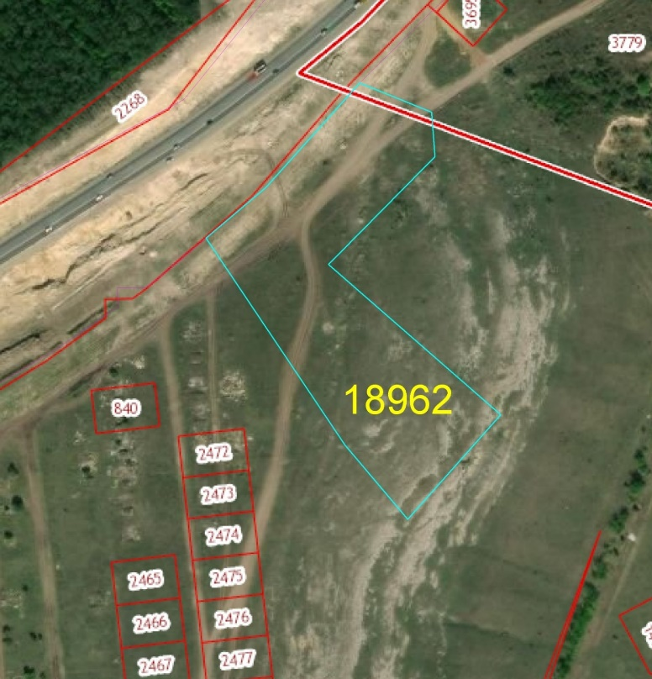
- Общая площадь особо охраняемой природной территории (далее – ООПТ) – природная территория местного значения «Пещера «Таврида» – 1,8962 га.
- Сведения о характерных точках границ ООПТ местного значения – природная территория местного значения «Пещера «Таврида»:
Система координат СК-63, система высот - Балтийская, 1977 г.
№ | X | Y | Длина | Угол | Внутренний
1 | 4 981 389,49 | 5 204 328,59 | 67,24 | 041°56'16" | 179°59'19"
2 | 4 981 439,51 | 5 204 373,53 | 46,75 | 112°02'01" | 109°54'15"
3 | 4 981 421,97 | 5 204 416,87 | 26,96 | 175°51'08" | 116°10'52"
4 | 4 981 395,08 | 5 204 418,82 | 91,21 | 224°34'09" | 131°16'59"
5 | 4 981 330,10 | 5 204 354,81 | 137,60 | 131°05'55" | 273°28'14"
6 | 4 981 239,65 | 5 204 458,50 | 84,33 | 221°38'23" | 089°27'32"
7 | 4 981 176,63 | 5 204 402,47 | 58,72 | 319°45'35" | 081°52'48"
8 | 4 981 221,45 | 5 204 364,54 | 150,09 | 326°07'06" | 173°38'29"
9 | 4 981 346,05 | 5 204 280,87 | 47,25 | 049°48'28" | 096°18'38"
10 | 4 981 376,54 | 5 204 316,96 | 17,41 | 041°55'34" | 187°52'54"
 |  |  | 727,56 |  | 1440°00'00"

